Памятка федеральному государственному гражданскому служащему о мерах по предотвращению и урегулированию конфликта интересов на государственной службе
В соответствии с частью 1 статьи 10 Федерального закона N 273-ФЗ под конфликтом интересов понимается ситуация, при которой личная заинтересованность (прямая или косвенная) лица, замещающего должность, замещение которой предусматривает обязанность принимать меры по предотвращению и урегулированию конфликта интересов, влияет или может повлиять на надлежащее, объективное и беспристрастное исполнение им должностных (служебных) обязанностей (осуществление полномочий).
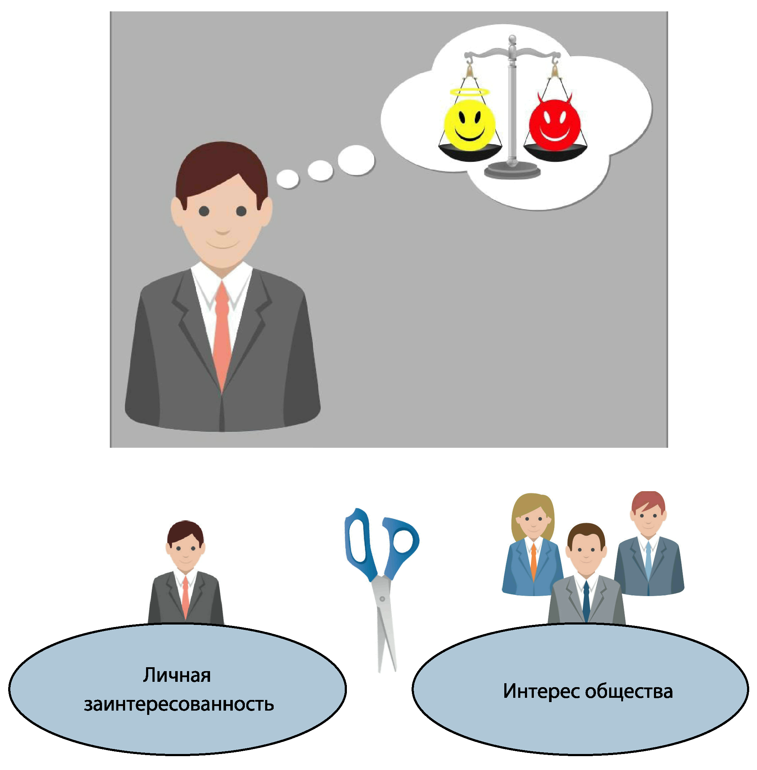
Согласно части 2 данной статьи под личной заинтересованностью понимается возможность получения доходов в виде денег, иного имущества, в том числе имущественных прав, услуг имущественного характера, результатов выполненных работ или каких-либо выгод (преимуществ) лицом, указанным в части 1 настоящей статьи, и (или) состоящими с ним в близком родстве или свойстве лицами (родителями, супругами, детьми, братьями, сестрами, а также братьями, сестрами, родителями, детьми супругов и супругами детей), гражданами или организациями, с которыми лицо, указанное в части 1 настоящей статьи, и (или) лица, состоящие с ним в близком родстве или свойстве, связаны имущественными, корпоративными или иными близкими отношениями.

В настоящей памятке для определения круга лиц, с выгодой которых может быть связана личная заинтересованность гражданского служащего, используется термин "родственники и/или иные лица, с которыми связана личная заинтересованность гражданского служащего".
Под указанные определения конфликта интересов попадает значительное количество ситуаций, в которых гражданский служащий может оказаться в процессе исполнения должностных обязанностей. Учитывая разнообразие частных интересов гражданских служащих, составить исчерпывающий перечень таких ситуаций не представляется возможным. Тем не менее, следует выделить ряд типичных ситуаций, в которых возникновение конфликта интересов является наиболее вероятным:
Чаще всего возникновение конфликта интересов связано с:
- подчиненностью или подконтрольностью лиц, находящихся в отношениях родства или свойства;
- обращением должностного лица или его родственников (свойственников) в государственный орган, в котором должностное лицо осуществляет служебную деятельность;
- выполнением контрольных (надзорных) функций;
- выполнением иной оплачиваемой работы;
- владением должностным лицом приносящими доход ценными бумагами, акциями (долями участия в уставных капиталах организаций).
В настоящей памятке рассматриваются ситуации конфликта интересов, приводится описание ситуации, включая анализ деятельности соответствующих комиссий по соблюдению требований к служебному поведению и урегулированию конфликта интересов (далее - комиссии).
Антикоррупционным законодательством и законодательством о государственной гражданской службе установлена обязанность гражданского служащего уведомлять в письменной форме представителя нанимателя о личной заинтересованности при исполнении должностных обязанностей, которая может привести к конфликту интересов, а также принимать меры по предотвращению такого конфликта.

За непринятие мер по предотвращению и урегулированию конфликта интересов служащие могут быть привлечены к следующим видам ОТВЕТСТВЕННОСТИ:
- замечание;
- выговор;
- предупреждение о неполном должностном соответствии;
- увольнение в связи с утратой доверия.

При решении вопроса о привлечении служащего к дисциплинарной ответственности должны учитываться характер совершенного коррупционного правонарушения, его тяжесть и обстоятельства, при которых оно совершено, соблюдение служащим других ограничений и запретов, требований о предотвращении или об урегулировании конфликта интересов и исполнения им обязанностей, установленных в целях противодействия коррупции, а также предшествующие результаты исполнения служащим своих должностных обязанностей.
Жесткость такой санкции обусловлена недопущением причинения вреда законным интересам граждан, организаций, общества, субъекта Российской Федерации или Российской Федерации и представляется оправданной с учетом последствий неурегулированного конфликта интересов.
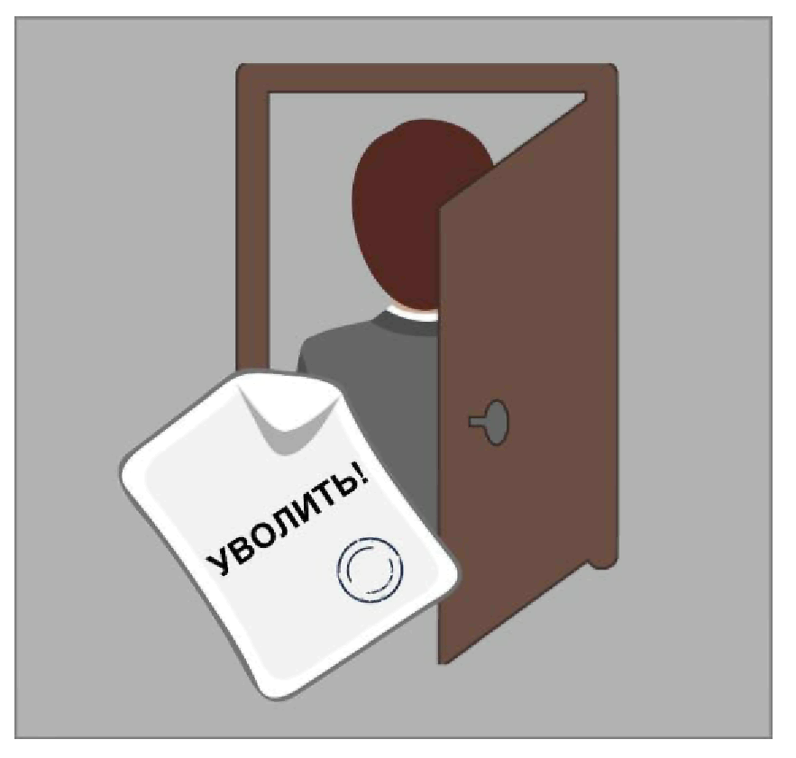

Типовые ситуации конфликта интересов на гражданской службе Российской Федерации и порядок их урегулирования


Конфликт интересов, связанный с подчиненностью или подконтрольностью лиц, находящихся в отношениях родства или свойства
Государственный служащий, замещающий должность заместителя руководителя структурного подразделения государственного органа, состоит в близком родстве с государственным служащим, замещающим должность специалиста в том же структурном подразделении. По результатам проверки факта непосредственной подчиненности или подконтрольности одного из них другому не установлено. При этом выявлено, что в период отпуска руководителя структурного подразделения его заместитель в рамках исполнения должностных обязанностей руководителя структурного подразделения при отсутствии достаточных на то оснований (без учета личного вклада государственного служащего в обеспечение выполнения задач и реализации полномочий, возложенных на структурное подразделение) представил к поощрению государственного служащего данного структурного подразделения, состоящего с ним в близком родстве. Уведомление о возникновении личной заинтересованности при исполнении должностных обязанностей, которая приводит или может привести к конфликту интересов (далее – уведомление о личной заинтересованности) данным должностным лицом не представлено.
По итогам рассмотрения указанного вопроса комиссией приняты следующие решения:
• признать, что государственный служащий, замещающий должность заместителя руководителя структурного подразделения не соблюдал требования об урегулировании конфликта интересов;
• рекомендовать руководителю государственного органа применить к данному должностному лицу меру ответственности в виде выговора.

Конфликт интересов, связанный с обращением должностного лица или его родственников (свойственников) в государственный орган, в котором должностное лицо осуществляет служебную деятельность

Государственный служащий разрешил по существу жалобу гражданина, являющегося его близким родственником.

В ходе проверки установлено, что государственный служащий знал, что жалоба направлена лицом, состоящим с ним в отношениях близкого родства или свойства, и не исполнил обязанность, установленную антикоррупционным законодательством, по направлению уведомления о личной заинтересованности.

По итогам рассмотрения вопроса о несоблюдении государственным служащим требований об урегулировании конфликта интересов с учетом отсутствия фактов злоупотребления полномочиями комиссией приняты следующие решения:

• установить, что государственный служащий не соблюдал требования об урегулировании конфликта интересов;

• рекомендовать руководителю государственного органа применить к государственному служащему меру ответственности в виде выговора.

Конфликт интересов, связанный с выполнением контрольных (надзорных) функций

Должностным лицом проведена проверка организации. Вместе с тем установлено, что супруга должностного лица занимает в указанной организации руководящую должность и является владельцем доли в ее уставном капитале. При этом уведомления о личной заинтересованности данное лицо не представило, поскольку считало, что возможность возникновения конфликта интересов при принятии решения в отношении организации отсутствовала.

В ходе проверки действий должностного лица фактов вынесения им необоснованного решения относительно данной организации установлено не было.

По итогам рассмотрения указанного вопроса комиссией, учитывая, что факта вынесения необоснованного решения в отношении рассматриваемой организации выявлено не было, приняты следующие решения:

• установить, что государственный служащий не соблюдал требования об урегулировании конфликта интересов;

• рекомендовать руководителю государственного органа применить к должностному лицу меру ответственности в виде увольнения в связи с утратой доверия.

Конфликт интересов, связанный с выполнением иной оплачиваемой работы

Государственный гражданский служащий выполнял иную оплачиваемую работу в организации, при этом уведомление о выполнении иной оплачиваемой работы представителю нанимателя направлено не было.

В ходе проверки установлено, что к полномочиям данного должностного лица отнесено осуществление государственного контроля за деятельностью указанной организации. Также установлено, что должностное лицо занималось иной оплачиваемой работой в служебное время, получало доход и по основному месту службы, и от иной оплачиваемой деятельности.

По итогам рассмотрения указанного вопроса комиссией, учитывая факт несоблюдения должностным лицом требований антикоррупционного законодательства, приняты следующие решения:

• установить, что государственный служащий не соблюдал установленный порядок реализации права на выполнение иной оплачиваемой работы, а также не соблюдал требования об урегулировании конфликта интересов;

• рекомендовать руководителю государственного органа применить к государственному служащему меру ответственности в виде предупреждения о неполном должностном соответствии.
Конфликт интересов, связанный с владением должностным лицом приносящими доход ценными бумагами, акциями (долями участия в уставных капиталах организаций)
Прокурором внесено представление об устранении нарушений требований антикоррупционного законодательства в связи с наличием в действиях должностного лица федерального органа, признаков возникновения конфликта интересов, а также непринятием указанным должностным лицом мер к его урегулированию, представлением им заведомо недостоверных сведений о своих доходах, расходах и обязательствах имущественного характера, доходах, расходах и обязательствах имущественного характера своих супруги и несовершеннолетних детей.
Установлено, что должностное лицо владеет ценными бумагами трех коммерческих организаций. При этом в доверительное управление должностным лицом переданы ценные бумаги только двух из трех коммерческих организаций.
При представлении сведений о доходах, расходах и обязательствах имущественного характера служащий умышленно скрыл наличие ценных бумаг третьей коммерческой организации, и в доверительное управление, как того требует законодательство, ценные бумаги указанной организации не передавал.
В период исполнения указанным лицом его должностных полномочий данная организация продолжала осуществлять деятельность, приносящую доход, о чем должностному лицу было достоверно известно.
В установленном порядке мер по устранению допущенных нарушений предпринято не было.
Прокурором направлено исковое заявление с требованием уволить должностное лицо в связи с утратой доверия.
Также, поскольку непосредственным руководителем должностного лица не приняты надлежащие меры по предотвращению и урегулированию конфликта интересов, инициирована его отставка.
Решение представителя нанимателя: к должностному лицу применено взыскание в виде увольнения в связи с утратой доверия за совершение коррупционного правонарушения. Руководитель должностного лица освободил занимаемую должность.

Конфликт интересов, связанный с получением подарков и услуг
Гражданский служащий, его родственники или иные лица, с которыми связана личная заинтересованность гражданского служащего, получают подарки или иные блага, денежное вознаграждение, ссуды, услуги, оплату развлечений, отдыха, транспортных расходов и иные вознаграждения) от физических лиц и/или организаций, в отношении которых гражданский служащий осуществляет или ранее осуществлял отдельные функции государственного управления.
Меры предотвращения и урегулирования
Пунктом 6 части 1 статьи 17 Федерального закона N 79-ФЗ установлено, что гражданские служащие не вправе получать в связи с исполнением должностных обязанностей вознаграждения от физических и юридических лиц (подарки, денежное вознаграждение, ссуды, услуги, оплату развлечений, отдыха, транспортных расходов и иные вознаграждения). Подарки, полученные гражданским служащим в связи с протокольными мероприятиями, со служебными командировками и с другими официальными мероприятиями, признаются соответственно федеральной собственностью и собственностью субъекта Российской Федерации и передаются гражданским служащим по акту в государственный орган, в котором он замещает должность гражданской службы, за исключением случаев, установленных Гражданским кодексом Российской Федерации. Гражданский служащий, сдавший подарок, полученный им в связи с протокольным мероприятием, служебной командировкой или другим официальным мероприятием, может его выкупить в порядке, устанавливаемом нормативными правовыми актами Российской Федерации.
Статья 575 Гражданского кодекса Российской Федерации определяет, что не допускается дарение, за исключением обычных подарков, стоимость которых не превышает трех тысяч рублей, в том числе, гражданским служащим, в связи с их должностным положением или в связи с исполнением ими служебных обязанностей.
Гражданскому служащему и его родственникам рекомендуется не принимать подарки от организаций, в отношении которых гражданский служащий осуществляет или ранее осуществлял отдельные функции государственного управления.
Представителю нанимателя, в случае если ему стало известно о получении гражданским служащим подарка от физических лиц или организаций, в отношении которых гражданский служащий осуществляет или ранее осуществлял отдельные функции государственного управления, следует оценить, насколько полученный подарок связан с исполнением должностных обязанностей.
Если подарок получен с нарушением требований законодательства Российской Федерации и гражданским служащим не соблюдаются запреты, связанные с гражданской службой, то в отношении гражданского служащего должны быть применены меры ответственности, предусмотренные Федеральным законом N 79-ФЗ.
Комментарий
Установлен запрет гражданским служащим получать в связи с исполнением должностных обязанностей вознаграждения от физических и юридических лиц (пункт 6 части 1 статьи 17 Федерального закона N 79-ФЗ).
Вместе с тем, проверяемая организация или ее представители могут попытаться подарить гражданскому служащему подарок в связи с общепринятым поводом, например, в связи с празднованием дня рождения или иного праздника. В данной ситуации подарок не может однозначно считаться полученным в связи с исполнением должностных обязанностей и, следовательно, возникает возможность обойти запрет, установленный в законодательстве. Тем не менее, необходимо учитывать, что получение подарка от заинтересованной организации ставит гражданского служащего в ситуацию конфликта интересов. Полученная выгода может негативно повлиять на исполнение им должностных обязанностей и объективность принимаемых решений. Кроме того, такие действия могут вызвать у граждан обоснованные сомнения в беспристрастности гражданского служащего и, тем самым, могут нанести ущерб репутации государственного органа и гражданской службе в целом.
То же самое относится и к подаркам, получаемым от заинтересованной организации родственниками гражданского служащего. Действующее законодательство не устанавливает ограничения на получение подарков и иных благ родственниками гражданских служащих. Несмотря на это, следует учитывать, что в большинстве случаев подобные подарки вызваны желанием обойти существующие нормативные ограничения и повлиять на действия и решения гражданского служащего.
Описание ситуации
Гражданский служащий получает подарки от своего непосредственного подчиненного.
Меры предотвращения и урегулирования
Гражданскому служащему рекомендуется не принимать подарки от непосредственных подчиненных вне зависимости от их стоимости и повода дарения. Особенно строго следует подходить к получению регулярных подарков от одного дарителя.
Представителю нанимателя, которому стало известно о получении гражданским служащим подарков от непосредственных подчиненных, следует указать гражданскому служащему на то, что подобный подарок может рассматриваться как полученный в связи с исполнением должностных обязанностей. Рекомендовать гражданскому служащему вернуть полученный подарок дарителю в целях предотвращения конфликта интересов.

Конфликт интересов, связанный с имущественными обязательствами и судебными разбирательствами
Гражданский служащий участвует в осуществлении отдельных функций государственного управления в отношении организации, перед которой сам гражданский служащий и/или его родственники имеют имущественные обязательства.
Меры предотвращения и урегулирования
В этом случае гражданскому служащему и его родственникам рекомендуется урегулировать имеющиеся имущественные обязательства (выплатить долг, расторгнуть договор аренды и т.д.). При невозможности сделать это, гражданскому служащему следует уведомить представителя нанимателя, непосредственного начальника о наличии личной заинтересованности в письменной форме.
Представителю нанимателя рекомендуется до разрешения имущественных вопросов отстранить гражданского служащего от исполнения должностных (служебных) обязанностей в отношении организации, перед которой сам гражданский служащий, его родственники или иные лица, с которыми связана личная заинтересованность гражданского служащего, имеют имущественные обязательства.
Описание ситуации
Гражданский служащий, его родственники или иные лица, с которыми связана личная заинтересованность гражданского служащего, участвуют в судебном разбирательстве с физическими лицами и организациями, в отношении которых гражданский служащий осуществляет отдельные функции государственного управления.
Меры предотвращения и урегулирования
Гражданскому служащему следует уведомить представителя нанимателя, непосредственного начальника в письменной форме о наличии личной заинтересованности.
Представителю нанимателя рекомендуется отстранить гражданского служащего от исполнения должностных (служебных) обязанностей в отношении физических лиц и организаций, которые являются участниками судебного разбирательства с гражданским служащим, его родственниками или иными лицами, с которыми связана личная заинтересованность гражданского служащего.

Ситуации, связанные с явным нарушением гражданским служащим установленных запретов
Гражданский служащий получает награды, почетные и специальные звания (за исключением научных) от иностранных государств, международных организаций, а также политических партий, других общественных объединений и религиозных объединений.

Меры предотвращения и урегулирования
В соответствии с пунктом 11 части 1 статьи 17 Федерального закона N 79-ФЗ гражданскому служащему запрещается принимать без письменного разрешения представителя нанимателя награды, почетные и специальные звания иностранных государств, международных организаций, а также политических партий, других общественных объединений и религиозных объединений, если в его должностные обязанности входит взаимодействие с указанными организациями и объединениями.
Представителю нанимателя при принятии решения о предоставлении или непредставлении разрешения рекомендуется уделить особое внимание основанию и цели награждения, а также тому, насколько получение гражданским служащим награды, почетного и специального звания может породить сомнение в его беспристрастности и объективности.
Гражданский служащий использует информацию, полученную в ходе исполнения служебных обязанностей и временно недоступную широкой общественности, для получения конкурентных преимуществ при совершении коммерческих операций.
Меры предотвращения и урегулирования
Гражданскому служащему запрещается разглашать или использовать в целях, не связанных с гражданской службой, сведения, отнесенные в соответствии с федеральным законом к сведениям конфиденциального характера, или служебную информацию, ставшие ему известными в связи с исполнением должностных обязанностей (пункт 3 статьи 17 Федерального закона N 79-ФЗ). Указанный запрет распространяется, в том числе, и на использование не конфиденциальной информации, которая лишь временно недоступна широкой общественности.
В связи с этим гражданскому служащему следует воздерживаться от использования в личных целях сведений, ставших ему известными в ходе исполнения служебных обязанностей, до тех пор, пока эти сведения не станут достоянием широкой общественности.
Представителю нанимателя, которому стало известно о факте использования гражданским служащим информации, полученной в ходе исполнения служебных обязанностей и временно недоступной широкой общественности, для получения конкурентных преимуществ при совершении коммерческих операций, рекомендуется рассмотреть вопрос о применении к гражданскому служащему установленным законом мер ответственности за нарушение запретов, связанных с гражданской службой, учитывая характер совершенного гражданским служащим коррупционного правонарушения, его тяжесть, обстоятельства, при которых оно совершено, соблюдение гражданским служащим других ограничений и запретов, требований о предотвращении или об урегулировании конфликта интересов и исполнение им обязанностей, установленных в целях противодействия коррупции, а также предшествующие результаты исполнения гражданским служащим своих должностных обязанностей.
В случае установления признаков дисциплинарного проступка либо факта совершения гражданским служащим деяния, содержащего признаки административного правонарушения или состава преступления, данная информация представляется руководителю государственного органа для решения вопроса о проведении служебной проверки и применении мер ответственности, предусмотренных нормативными правовыми актами Российской Федерации, либо передается в правоохранительные органы по подведомственности.
Наиболее распространенные меры по предотвращению и урегулированию конфликта интересов

В качестве основных мер предотвращения и урегулирования конфликта интересов законодательством предусмотрено:
• изменение должностного или служебного положения должностного лица, вплоть до его отстранения от исполнения должностных (служебных) обязанностей;
• отказ должностного лица от выгоды, явившейся причиной возникновения конфликта интересов.
Изменение должностного или служебного положения должностного лица
1. Подписано представление о приеме на работу племянника должностного лица на должность в структурное подразделение организации, в котором указанное лицо является заместителем руководителя. Должностное лицо утверждает, что с племянником связь не поддерживает, близкими отношениями не связан, личной заинтересованности в отношении данного лица не имеет. Вместе с тем в целях принятия мер по предотвращению или урегулированию конфликта интересов должностным лицом направлено уведомление о личной заинтересованности. По итогам рассмотрения данного уведомления комиссией приняты следующие решения:
• признать, что при исполнении указанным лицом должностных обязанностей личная заинтересованность приводит или может привести к конфликту интересов;
• рекомендовать руководителю структурного подразделения организации, заместителем которого является должностное лицо, принять меры по урегулированию возникновения конфликта интересов, в частности, перевести племянника должностного лица в отдел, деятельность которого должностным лицом не организуется и не контролируется.
2. Должностным лицом организации, осуществляющей контрольно-надзорные функции в отношении кредитных организаций, заключен договор потребительского кредита с банком. При этом должностное лицо входит в состав коллегиального органа организации, на заседаниях которого рассматриваются вопросы в отношении данного банка.
В целях недопущения возможности возникновения конфликта интересов должностным лицом было направлено уведомление о личной заинтересованности.
На период рассмотрения комиссией указанного уведомления должностным лицом принято решение воздержаться от участия в заседаниях коллегиального органа организации, на заседаниях которого рассматриваются вопросы в отношении данного банка (самоотвод). Комиссией приняты следующие решения:
• признать, что личная заинтересованность должностного лица (в связи с заключением кредитного договора) может повлиять на надлежащее, объективное и беспристрастное исполнение его трудовых обязанностей при рассмотрении коллегиальным органом вопросов в отношении данной кредитной организации;
• рекомендовать отстранить должностное лицо от участия в заседаниях коллегиального органа, на которых рассматриваются вопросы в отношении указанной кредитной организации.
Отказ от выгоды
В случае если родственники гражданского служащего владеют ценными бумагами организации, в отношении которой он осуществляет отдельные функции государственного управления, гражданский служащий обязан уведомить представителя нанимателя, непосредственного начальника о наличии личной заинтересованности в письменной форме. При этом в целях урегулирования конфликта интересов гражданскому служащему необходимо рекомендовать родственникам передать ценные бумаги в доверительное управление либо рассмотреть вопрос об их отчуждении.
Комментарий
Для родственников гражданского служащего ограничений на владение ценными бумагами законодательством не установлено.

